100學年度第一學期萬富國小教務組教師研習進修實施成果5
研習課程：100年度三星鄉聯合進修…特教研習
辦理日期：2011.11.16
辦理時間：星期三
舉辦地點：三星國小
參加對象：三星鄉全體教師
實施內容：增能老師的特教知能。
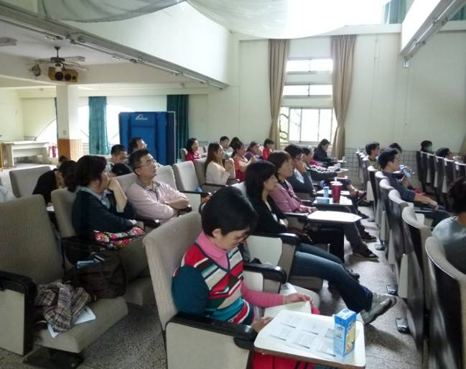  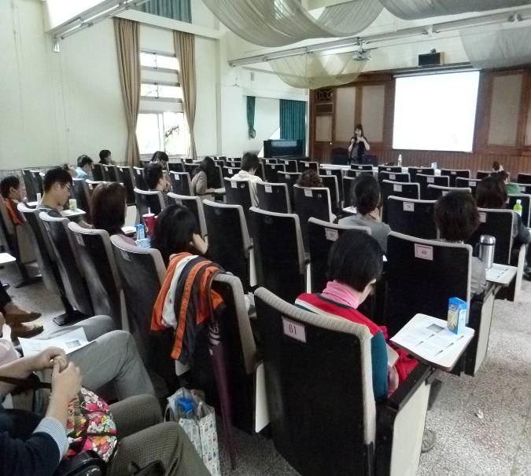 | 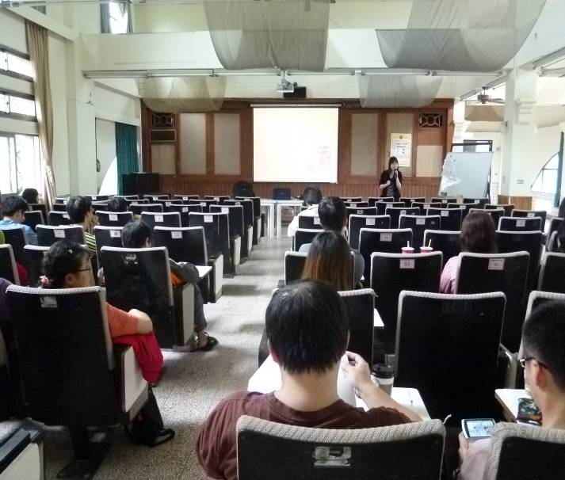
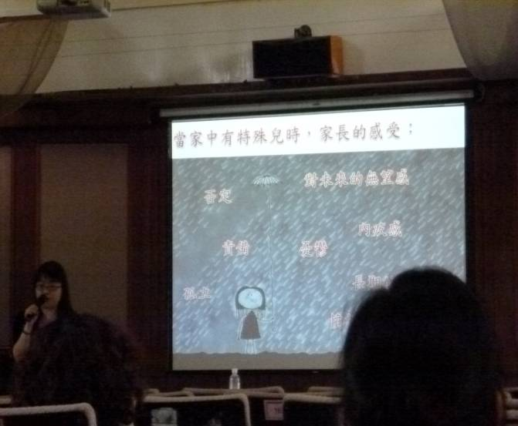 | 